

# Práctica 12

**Conversión y adaptación de documentos XML**

Lenguaje de marcas

Práctica 12.

# Prólogo de la Práctica

Recuerda que la tarea debe ser entregada en fecha y forma, en el campus virtual.

Entrega en fecha, hasta un máximo de 10 punto. Retraso de 2 días desde la fecha máxima de entrega, hasta un máximo de 7 puntos. Retraso de 4 días desde la fecha máxima de entrega, hasta un máximo de 5 puntos. Retraso de más de 4 días desde la fecha máxima de entrega, pierde derecho a evaluación.

# Ejercicios

## Ejercicio 1

Dado el siguiente documento XML,

<?xml version="1.0" encoding="UTF-8"?>  
  
<libreria>  
  
<libro categoria="thriller">  
  <titulo lang="en">La chica de nieve</titulo>  
  <autor>Javier Castillo</autor>  
  <año>2005</año>  
  <precio>30.00</precio>  
</libro>  
  
<libro categoria="adultos">  
  <titulo lang="en">El Kamasutra</titulo>  
  <autor>J K. Rowling</autor>  
  <año>2005</año>  
  <precio>29.99</precio>  
</libro>  
  
<libro categori="web">  
  <titulo lang="en">XPATH for dummies</titulo>  
  <autor>James Mason</autor>  
  <autor>Per Bor</autor>  
  <autor>Kurt Eagle</autor>  
  <autor>John Lennon</autor>  
  <autor>Jessica Simpson</autor>  
  <año>2014</año>  
  <precio>49.99</precio>  
</libro>  
  
<libro category="web">  
  <titulo lang="es">Learning JSON</titulo>  
  <autor>José Ángel Tejera</autor>  
  <año>2023</año>  
  <precio>39.95</ptrvio>  
</libro>  
  
</libreria>

Realizar el XPATH para llegar mostrar la siguiente información:

* Seleccionar todos los títulos de los libros.

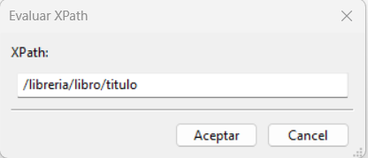

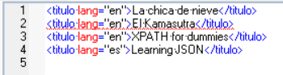

* Seleccionar el título del tercer libro

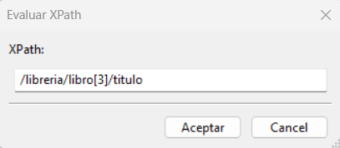



* Seleccionar todos los precios

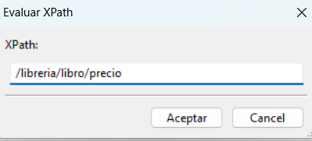

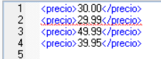

* Seleccionar nodos con precios mayores a 36.

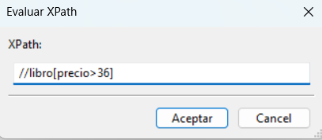

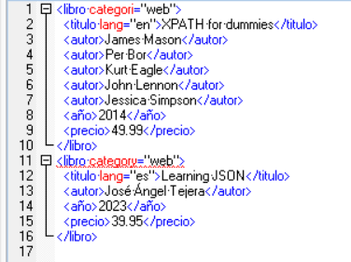

* Seleccionar los títulos de los libros que cuesten más de 36.

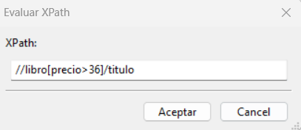



## Ejercicio 2

Dado el siguiente XML:

<?xml version="1.0" encoding="UTF-8"?>

<ies>

<modulos>

<modulo id="0228">

<nombre>Aplicaciones web</nombre>

<curso>2</curso>

<horasSemanales>4</horasSemanales>

<ciclo>SMR</ciclo>

</modulo>

<modulo id="0372">

<nombre>Gestión de bases de datos</nombre>

<curso>1</curso>

<horasSemanales>5</horasSemanales>

<ciclo>ASIR</ciclo>

</modulo>

<modulo id="0373">

<nombre>Lenguajes de marcas y sistemas de gestión de información</nombre>

<curso>1</curso>

<horasSemanales>3</horasSemanales>

<ciclo>ASIR</ciclo>

<ciclo>DAW</ciclo>

</modulo>

<modulo id="0376">

<nombre>Implantación de aplicaciones web</nombre>

<curso>2</curso>

<horasSemanales>5</horasSemanales>

<ciclo>ASIR</ciclo>

</modulo>

</modulos>

</ies>

Realizar el XPATH para llegar mostrar la siguiente información:

* Nombre de los módulos que se imparten en el Instituto.

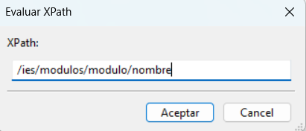

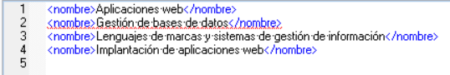

* Nombre de los módulos del ciclo ASIR.

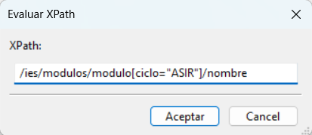

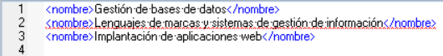

* Nombre de los módulos que se imparten en el segundo curso de cualquier ciclo.

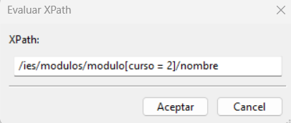



* Nombre de los módulos de menos de 5 horas semanales.

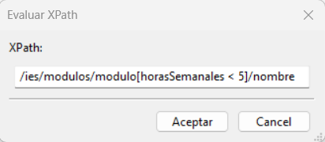



* Nombre de los módulos que se imparten en el primer curso de ASIR.

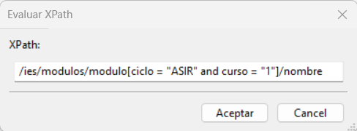



* Horas semanales de los módulos de más de 3 horas semanales.

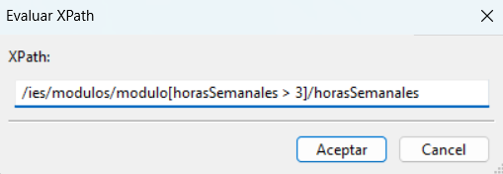

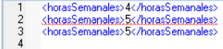

## Ejercicio 3

Dado el siguiente XML:

<?xml version="1.0" encoding="UTF-8"?>

<ies>

<nombre>IES Abastos</nombre>

<web>http://www.iesabastos.org</web>

<ciclos>

<ciclo id="ASIR">

<nombre>Administración de Sistemas Informáticos en Red</nombre>

<grado>Superior</grado>

<decretoTitulo año="2009" />

</ciclo>

<ciclo id="DAW">

<nombre>Desarrollo de Aplicaciones Web</nombre>

<grado>Superior</grado>

<decretoTitulo año="2010" />

</ciclo>

<ciclo id="SMR">

<nombre>Sistemas Microinformáticos y Redes</nombre>

<grado>Medio</grado>

<decretoTitulo año="2008" />

</ciclo>

</ciclos>

<modulos>

<modulo id="0228">

<nombre>Aplicaciones web</nombre>

<curso>2</curso>

<horasSemanales>4</horasSemanales>

<ciclo>SMR</ciclo>

</modulo>

<modulo id="0372">

<nombre>Gestión de bases de datos</nombre>

<curso>1</curso>

<horasSemanales>5</horasSemanales>

<ciclo>ASIR</ciclo>

</modulo>

<modulo id="0373">

<nombre>Lenguajes de marcas y sistemas de gestión de información</nombre>

<curso>1</curso>

<horasSemanales>3</horasSemanales>

<ciclo>ASIR</ciclo>

<ciclo>DAW</ciclo>

</modulo>

<modulo id="0376">

<nombre>Implantación de aplicaciones web</nombre>

<curso>2</curso>

<horasSemanales>5</horasSemanales>

<ciclo>ASIR</ciclo>

</modulo>

</modulos>

</ies>

Realizar el XPATH para llegar mostrar la siguiente información:

* Nombre de los módulos del ciclo "Sistemas Microinformáticos y Redes" (en la expresión final no deben aparecer las siglas SMR)

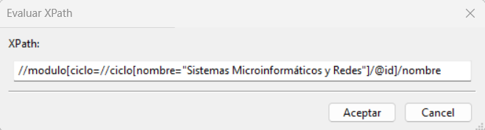



* Nombre de los ciclos que incluyen el módulo "Lenguajes de marcas y sistemas de

gestión de información"

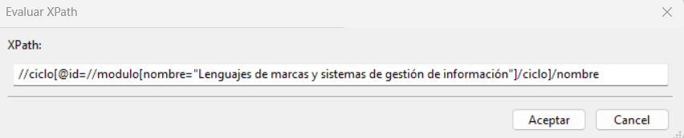

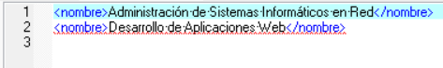

* Nombre de los módulos de ciclos de Grado Superior

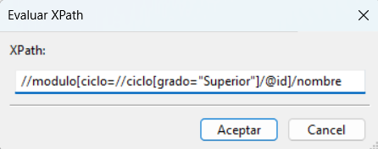



* Nombre de los módulos de ciclos cuyo título se aprobó en 2008

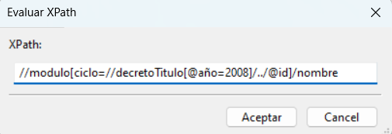



* Grado de los ciclos con módulos de primer curso

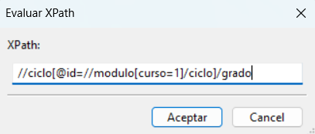



## Ejercicio 4

Realizar el siguiente juego: <https://topswagcode.com/xpath/>

Se solicita un pantallazo por cada uno de los niveles del juego donde se vea la solución dada y el check donde se compruebe que se ha completado el nivel:

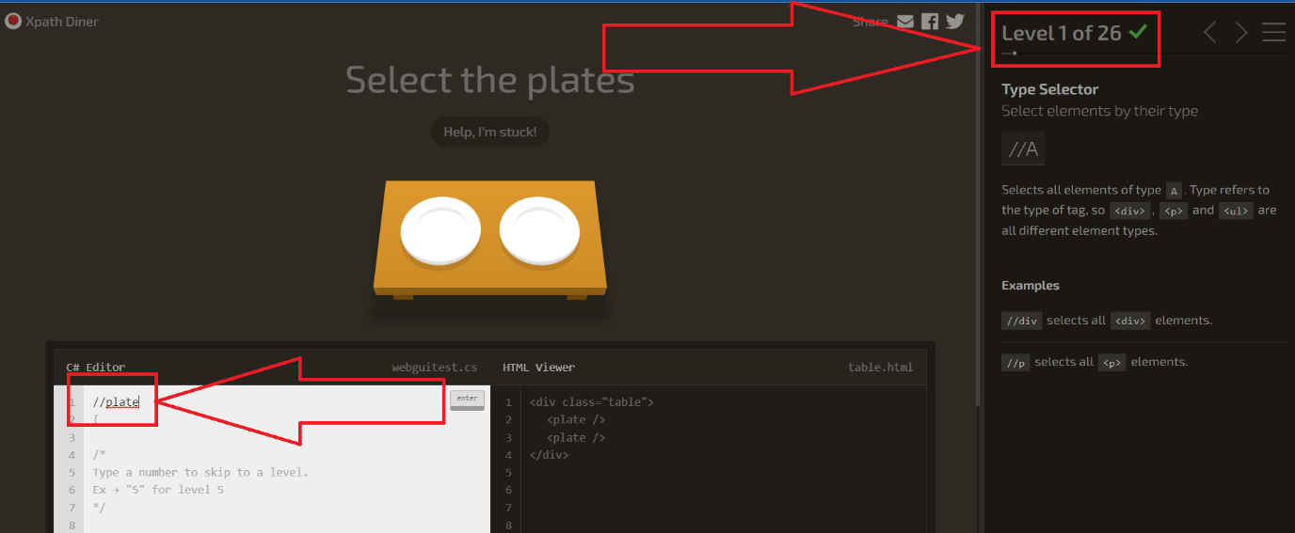

Recomiendo que se guarde los intentos que realiceis para poner luego la solución.

